

Filière Systèmes industriels

Orientation Infotronics

Travail de bachelor

Diplôme 2021

*Gaëtan Fumeaux*

Génération automatique de support de frittage pour impression SG-3DP

|  |  |
| --- | --- |
|  | *Professeur* Medard Rieder |
|  | *Expert* Mikel Rodriguez Arbaizar |
|  | *Date de la remise du rapport* 20.08.2021 |

Rawyl1_RVBRawyl1_RVBRawyl1_RVB



Table des matières

[Introduction 1](#_Toc75779049)

[Objectifs 1](#_Toc75779050)

[Cahier des charges 2](#_Toc75779051)

[Solvent on Granule 3D Printing (SG-3DP) 3](#_Toc75779052)

[Principe 3](#_Toc75779053)

[File 3D 4](#_Toc75779054)

[Génération de support 5](#_Toc75779055)

[Meshmixer 6](#_Toc75779056)

[Tests 6](#_Toc75779057)

[Résultats 7](#_Toc75779058)

[Blender 8](#_Toc75779059)

[Tests 8](#_Toc75779060)

[Planning 11](#_Toc75779061)

[Bibliographie 11](#_Toc75779062)

# Introduction

Depuis quelques années, l’industrie des poudres est en pleine expansion. Avec la possibilité de faire des pièces bien plus complexes qu’avec l’usinage traditionnelle, de créer des pièces avec des propriétés mécaniques spécifiques et de faire du prototypage rapide, la technologie des poudres séduit de plus en plus de clients. L’augmentation de la popularité de cette technologie a permis de faire des avancées technologiques dans plusieurs domaines et notamment dans celui de l’impression 3D métallique.

Actuellement, l’impression 3D métallique permet déjà d’imprimer des pièces de bonne qualité avec des matières différentes. Cependant, vu que l’impression 3D métallique est une technologie plutôt récente, il reste de nombreux outils et poudres à développer pour perfectionner cette technique et ainsi améliorer les propriétés et la précision des pièces imprimées.

# Objectifs

Le groupe technologie des poudres de la HES-SO Valais est spécialisé dans la technique d’impression 3D « Solvent on Granules ». Après l’impression a proprement dite, les pièces sont consolidées par frittage. Le frittage consiste à chauffer les grains de la pièce pour qu’ils se soudent entre eux. Lors de cette opération, les pièces peuvent s’affaisser si elles ne sont pas soutenues par un support adéquat.

Le projet proposé a pour but de réaliser un logiciel (ou partie de logiciel) effectuant une génération automatique d’un support adapté à la forme de la pièce imprimé.

Les étapes pour fabriquer une pièce en 3D sont les suivantes (Figure 1) :

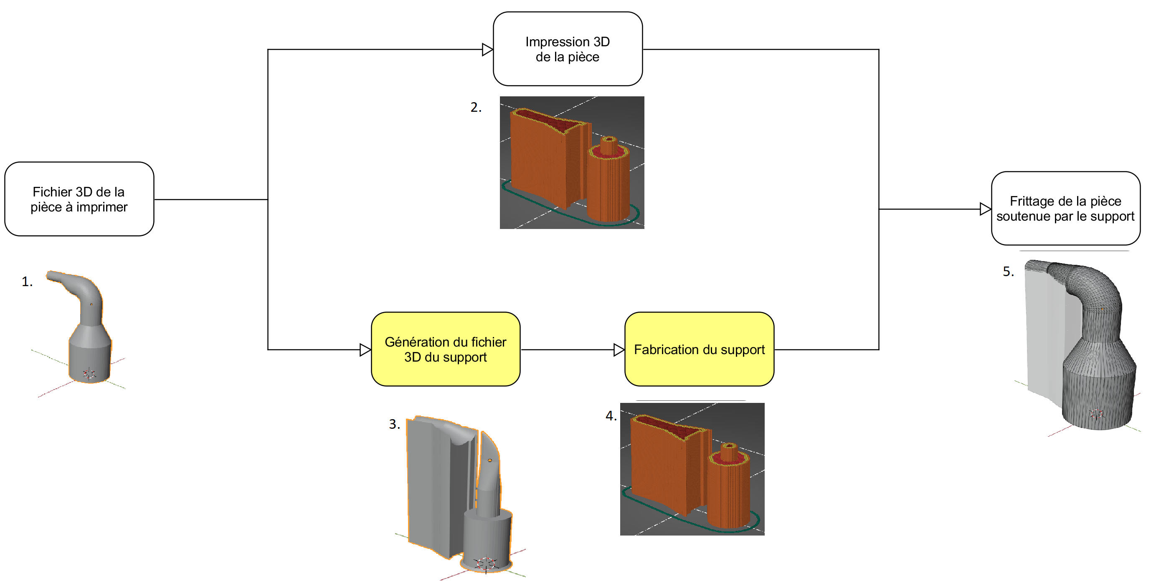

Figure 1 : Etapes de fabrication d'une pièce 3D

1. Pour imprimer une pièce, il faut d’abord avoir un fichier 3D de la pièce à imprimer.
2. Ce fichier 3D est ensuite converti en instructions pour l’imprimante, puis imprimé en 3D avec la méthode « Solvent on Granules ».
3. Parallèlement, le fichier 3D est aussi envoyé au logiciel créé pour ce Bachelor qui va générer un fichier 3D des supports de l’objet.
4. Le support est ensuite fabriqué.
5. La pièce est finalement mise dans le four de frittage avec le support pour éviter que la pièce ne s’affaisse.

Ce rapport va d’abord expliquer le fonctionnement de la « Solvent on Granules » avec son principe, le format des fichiers 3D et l’utilité des supports. Puis, ce rapport abordera les logiciels utilisés pour générer les supports.

# Cahier des charges

Les objectifs du cahier des charges sont les suivants :

* Etudier et comprendre l’imprimante 3D, son fonctionnement et surtout son contrôle par un fichier "3D ".   
  Comprendre le format et la structure de ce fichier.
* Proposer / choisir un algorithme capable de déterminer la forme du support en partant de la forme de l’objet à imprimer en 3D.
* Concevoir et implémenter un logiciel qui est capable de créer un fichier "3D " qui représente le support et qui peut être utilisé pour piloter l’imprimante 3D.
* Tester et optimiser ce logiciel avec des formes simples.
* Etablir une documentation technique et un rapport final du travail réalisé

# Solvent on Granule 3D Printing (SG-3DP)

## Principe

Le groupe technologie des poudres de la HES-SO a développé un procédé génératif appelé « Solvent on Granules » [1][2]. Ce procédé consiste à déposer sélectivement un agent liant pour joindre des particules de poudre ou des granulés (agglomérats poudre-liant) et ainsi construire un objet couche par couche. Le développement de cette méthode s’inspire de la technologie three-dimensional printing.

Dans la technologie classique, une colle ou un liant est imprimé sur des couches de poudre. Ce liant est giclé par une tête d'impression dans une aire 2D pour consolider une couche. La plateforme descend ensuite d’une couche d’épaisseur. Cette opération est répétée jusqu'à l'obtention de la forme voulue. Finalement, la poudre en excès est retirée et le "corps vert" obtenu est soumis à un déliantage, suivi d'un frittage.

L’innovation du procédé SG-3DP consiste à déposer un solvant sur une poudre composite métal-polymère. Le solvant ramollit le liant et les granulés restent collés ensemble après l’évaporation. Le "corps vert" généré couche par couche est ensuite consolidée par déliantage et frittage.

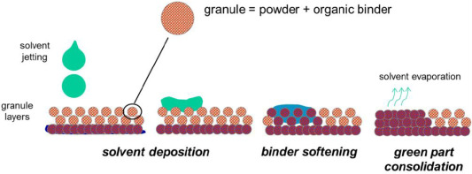

Figure : Principe de l'impression 3D par solvant sur granules (SG-3DP)  
Source : https://www.researchgate.net/publication/349553916\_A\_Comparative\_Study\_of\_Cemented\_Carbide\_Parts  
\_Produced\_by\_Solvent\_on\_Granules\_3D-Printing\_SG-3DP\_Versus\_Press\_and\_Sinter

Cette méthode donne plus de flexibilité pour le choix des poudres et liant et permet d’éviter le problème de blocage de buses d’impression par des fluides visqueux.

Les pièces réalisées par cette méthode ont des propriétés mécaniques et une densité proche de celles produites par les procédés de fabrication conventionnels. Le procédé génératif « Solvent on Granules » ouvre de nombreuses possibilités pour le développement de pièces avec des géométries complexes qui ne sont pas réalisables avec des méthodes de fabrication conventionnelles.

## File 3D

Pour imprimer une pièce en 3D, il faut avoir un modèle 3D de cette pièce contenu dans un fichier 3D. Le fichier 3D est ensuite transmis au slicer pour être imprimé. Un slicer est un logiciel qui permet de convertir le modèle du fichier 3D en instructions pour l’imprimante.

Pour ce projet, il a été demandé de travailler avec des fichiers 3D de type STL. STL est un format de fichier 3D créé par 3D Systems et possédant plusieurs acronymes dont le principal est « Stereolithography ». Le but de ce format de fichier est d’encoder la géométrie de surface externe du modèle 3D à l’aide de la tessellation. La tessellation consiste à paver une surface à l’aide d’une forme géométrique qui est le triangle dans ce cas. STL n’encode que les informations des triangles et il n’y a donc pas d’informations sur l’échelle ou sur la couleur de l’objet.

Chaque triangle est défini par son vecteur unitaire normal (n) qui pointe vers l’extérieur de l’objet et par les 3 sommets du triangle dans un système de coordonnées cartésiennes (x, y, z).

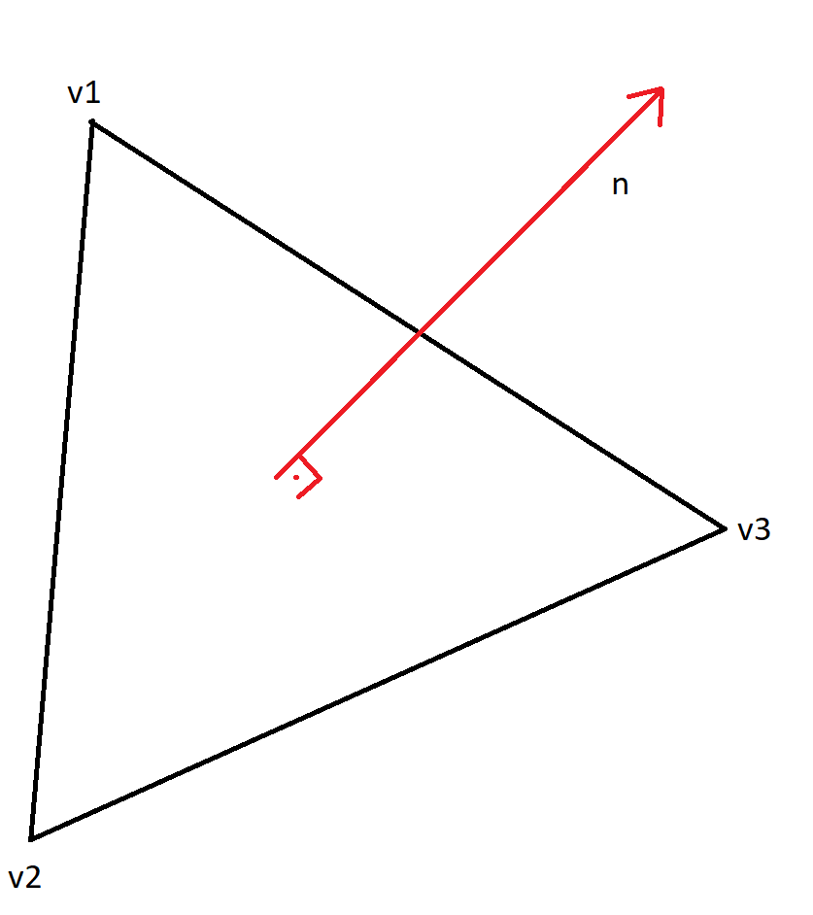 a 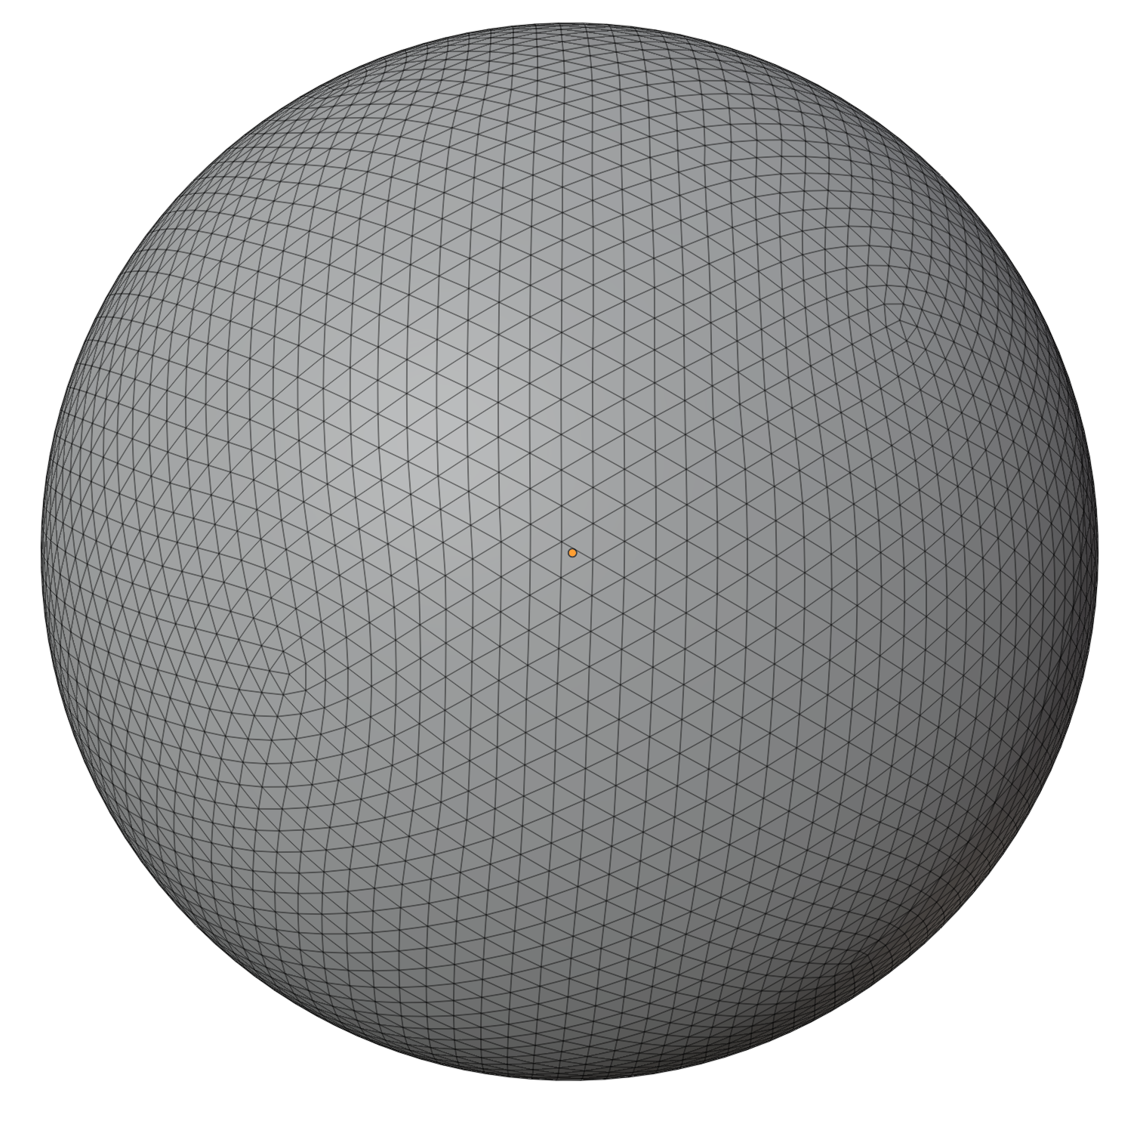 b

Figure : Paramètres d'un triangle STL (a) et la tessellation d'une sphère (b)

Il existe de méthodes pour stocker les informations en STL : le codage ASCII et le codage binaire.

Le codage ASCII se présente sous cette forme :

1. solid name
3. facet normal ni nj nk
4. outer loop
5. vertex v1x v1y v1z
6. vertex v2x v2y v2z
7. vertex v3x v3y v3z
8. endloop
9. endfacet
11. // Others triangles
13. endsolid name

Où chaque n et v sont des nombres à virgules flottante.

Les fichiers ASCII sont très faciles à créer mais peuvent rapidement devenir volumineux pour des objets complexes. C’est pourquoi les fichiers binaires qui sont plus compacts sont plus utilisés. De plus, le format d’encodage binaire est plus facile à lire. Le codage binaire se présente sous la forme suivante :

1. UINT8[80] // Header 80 bytes
2. UINT32 // Number of triangles 4 bytes
4. foreach triangle 50 bytes:
5. REAL32[3] // Normal vector 12 bytes
6. REAL32[3] // Vertex 1 12 bytes
7. REAL32[3] // Vertex 2 12 bytes
8. REAL32[3] // Vertex 3 12 bytes
9. UINT16 // Attribute byte count 2 bytes
10. end

## Génération de support

La forme des supports va varier fortement selon l’orientation et la forme de la pièce. Une autre contrainte à prendre en compte est le facteur de rétrécissement de la pièce lors du frittage (Figure 3). En effet, le support généré doit éviter d’imposer des contraintes à la pièce lors du frittage pour éviter des déformations ou la destruction de cette dernière.

Figure : Comparaison entre le "corps vert" et la pièce frittée  
Source : https://www.researchgate.net/publication/349553916\_A\_Comparative\_Study\_of\_Cemented\_Carbide\_Parts  
\_Produced\_by\_Solvent\_on\_Granules\_3D-Printing\_SG-3DP\_Versus\_Press\_and\_Sinter

L’algorithme de génération des supports doit être capable de créer des supports plutôt simples et robustes en fonction des objets. Il prend en entrée un fichier STL de l’objet qui a besoin de support et doit ressortir un fichier STL des supports générés (Figure 4).

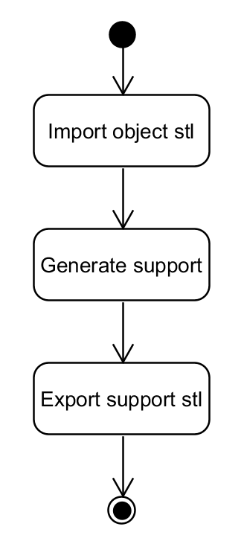

Figure : Diagramme d'état de l'algorithme

# Meshmixer

Meshmixer est un logiciel gratuit et open source proposé par Autodesk qui offre plusieurs fonctionnalités utiles dans la modélisation 3D. Meshmixer est principalement utilisé pour la réparation et le nettoyage de maillages, la préparation à l’impression 3D et la modification d’objet 3D. Meshmixer est, comme le surnomme Autodesk, une sorte de « couteau suisse » pour les maillages 3D.

Le choix d’étudier Meshmixer pour générer des supports est dû au fait que ce soit un logiciel gratuit et open source. De plus, il possède une interface de programmation d’applications (API) qui permet d’automatiser des scripts avec des lignes de code en python et donc de faire une génération de supports automatiques.

## Tests

Afin de générer des supports, il a d’abord fallu vérifier que l’API était capable de réaliser les actions nécessaires à l’algorithme (Figure 4). Puis, il a fallu regarder comment générer les supports.

Un premier script a été réalisé en utilisant l’outil « Overhangs » de Meshmixer (Figure 5).

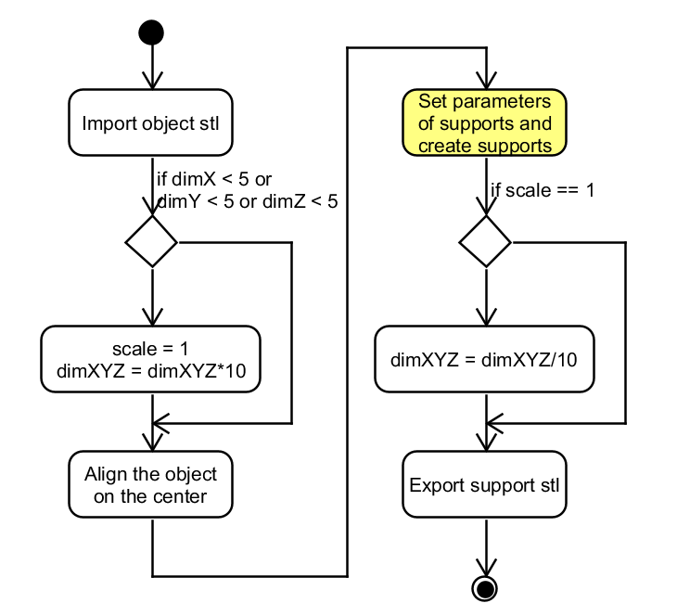

Figure : Diagramme d'état de la génération des supports avec l'outil « Overhangs » de Meshmixer

Ce script importe le fichier STL de l’objet. Puis, il agrandit l’objet si ses dimensions sont trop petites car sinon l’outil « Overhangs » ne fonctionne pas. Ensuite, l’objet est placé au centre et les supports sont générés. Finalement, les dimensions du support est remis à l’échelle si besoin et le support est exporté en fichier STL.

L’outil « Overhangs » de Meshmixer permet de générer automatiquement des supports. Cependant cet outil est utilisé pour les impressions 3D plastiques et utilise le principe de tree support. Comme son nom l’indique, le tree support imite la structure d’un arbre avec son tronc et ses branches. Les avantages de ce type de supports sont la quantité de matière et la facilité de séparation des supports de la pièce. Ce qui est un avantage pour l’impression 3D plastique n’est pas le cas pour les supports de frittage. En effet, vu que les supports de frittage ne sont pas reliés à la pièce, ils doivent être stables et simples afin de pouvoir être imprimer sans support. Malgré des supports qui pourraient fonctionner pour des formes simples (Figure 6a), il y a plusieurs cas où l’utilisation de tree supports ne convient pas, peu importe les réglages des supports (Figure 6b).

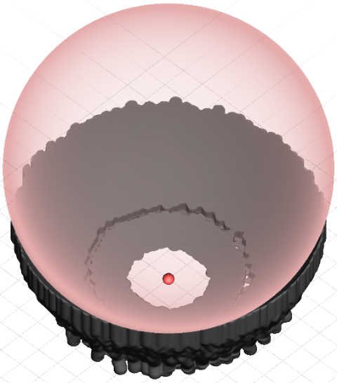a 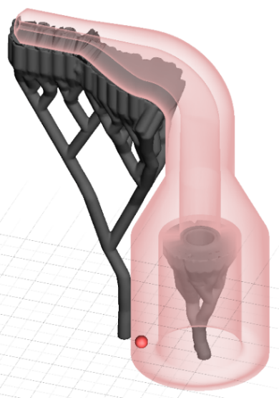 b

Figure : Résultats de l'outil support de Meshmixer avec une forme simple (a) et une forme complexe (b)

Un autre script a été réalisé sur Meshmixer (Figure 7a). Ce script importe un objet, en agrandissant son échelle si ses dimensions sont trop petites et permet à l’utilisateur de tourner l’objet. Puis, l’utilisateur choisit s’il veut un support avec une forme de cube ou de cylindre. Il modifie ensuite la position et les dimensions du support pour le placer à l’endroit qu’il veut. Finalement, le script soustraie l’objet du support qui est ensuite remis à l’échelle si besoins et exporté en fichier STL.

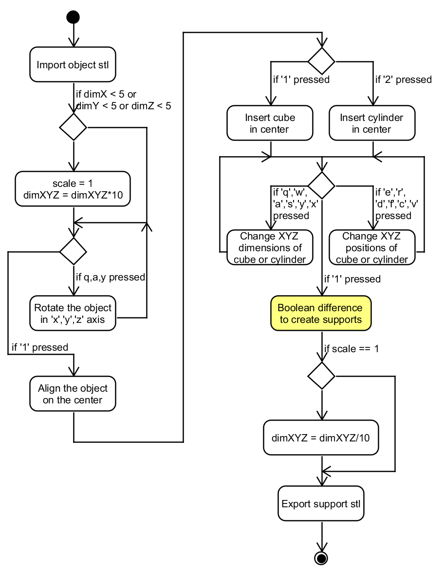 a 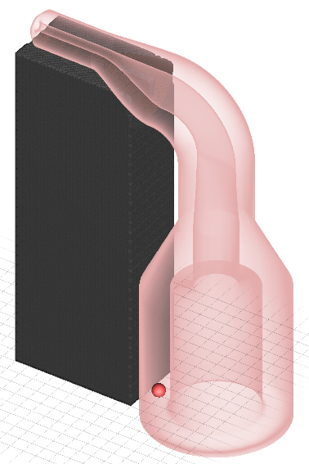

Figure : Diagramme d’état de la génération des supports à l'aide d'une forme simple (a) et son résultat (b)

Ce script permet de montrer que l’on peut faire des supports très simples pour des pièces compliquées (Figure 7b). Néanmoins, vu que ce script n’est pas automatique et est très peu ergonomique et flexible à cause des options assez limitées de Meshmixer, il n’a pas été développé plus loin.

## Résultats

Les scripts réalisés sur Meshmixer ont montré que les fonctionnalités de l’API de ce logiciel n’étaient pas les plus adaptées à l’utilisation voulue. De plus, Meshmixer a presque été abandonné par Autodesk. La dernière mise à jour remonte au 17 avril 2018 et son API utilise Python 2.7. Pour ces raisons, il a été décidé de rechercher un autre programme pour générer les supports de frittage.

# Blender

Blender est un logiciel gratuit et open source développé par la Fondation Blender.  Il prend en charge l'intégralité du pipeline 3D : modélisation, rigging, animation, simulation, rendu, composition et suivi de mouvement, voir même montage vidéo et création de jeux (<https://www.blender.org/about/>, The Software).

Le choix de Blender s’explique par le fait que ce logiciel est gratuit, open source et possède de nombreuses fonctionnalités 3D. De plus, Blender possède une interface de programmation d’applications (API) pour automatiser des scripts avec des lignes de code en python et donc de générer automatiquement des supports.

## Tests

Blender possède de nombreuses fonctionnalités pour créer les supports. Le script doit suivre les actions de la figure 4 ce qui, sous Blender, donne le diagramme d’état suivant (Figure 8) :

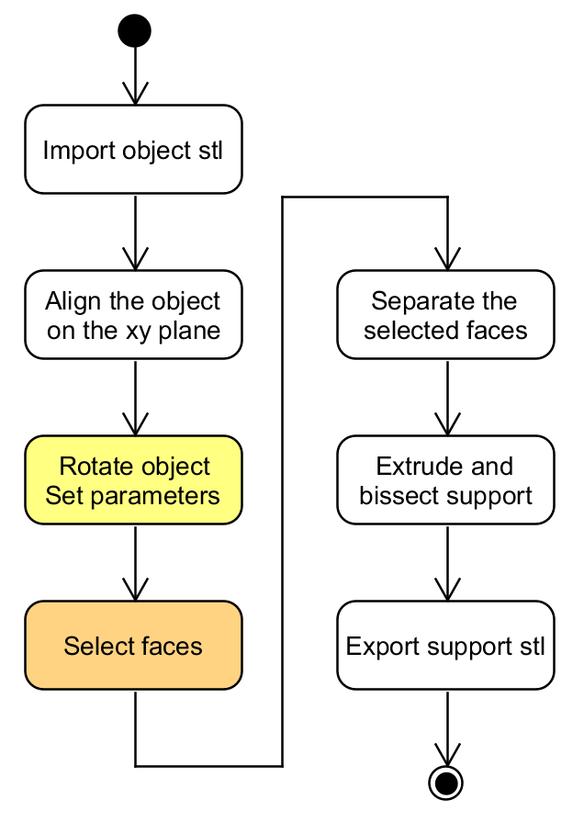

Figure : Diagramme d'état de l'automatisation de la génération des supports pour Blender

Le script importe le fichier STL de l’objet. L’objet va ensuite être bouger pour qu’il soit posé sur le plan xy. A ce moment, l’utilisateur peut tourner la pièce et régler les paramètres. Le programme va ensuite sélectionner les faces à supporter. Ensuite, le script va séparer les faces sélectionnées de l’objet. Puis, il va les extruder et couper ce qui se trouve sous le plan xy. Finalement, il reste le support qui est exporté en fichier STL.

Pour cela, trois méthodes ont été développées :

* Caméra :  
  Cette méthode utilise le principe de projection orthogonale en mathématiques. Elle va placer la caméra en dessous de la pièce, puis va bouger la caméra pour que l’objet sélectionné soit cadré. Toutes les faces visibles sont ensuite sélectionnées.
* Sélection utilisateur :   
  La méthode la plus simple, mais qui n’est pas automatique. L’utilisateur choisit manuellement quelles sont les faces sélectionnées.
* Calcul des faces :   
  La méthode qui prend le plus de ressources, mais la plus fiables et flexibles. Cette méthode a besoin d’un paramètre d’angle max. Cette méthode va sélectionner toutes les faces où l’angle entre le vecteur normal de la face et le vecteur de direction descendante est plus petit que l’angle maximum. Pour les faces où c’est le cas, il faut ensuite vérifier qu’il n’y ait pas de faces en dessous (Figure 9).

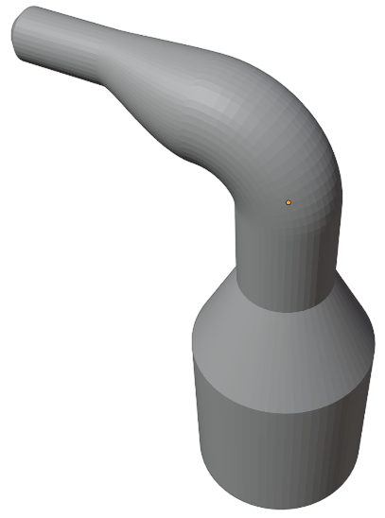 a 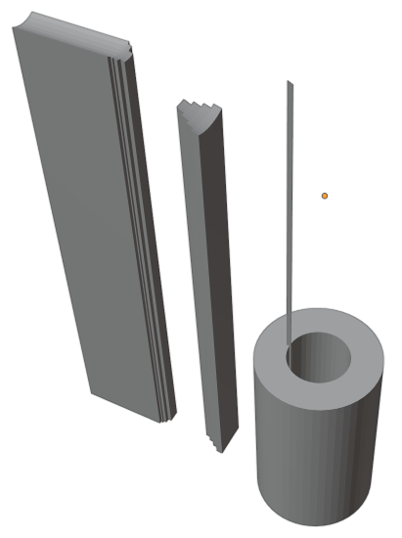 b

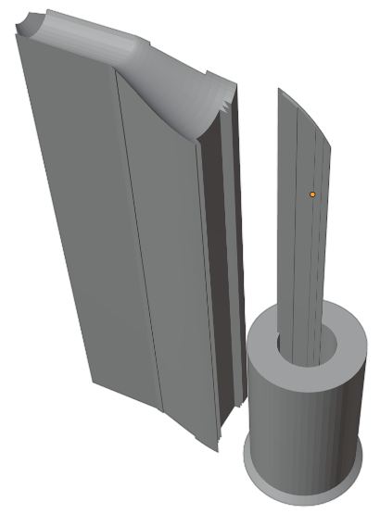 c 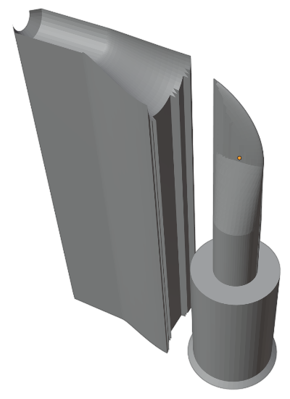 d

Figure : L'objet de base (a) et les supports créés avec le calcul des faces avec un angle max de 30° (b), 60° (c), 90° (d)

Une des différences entre un support généré par la caméra et un généré par le calcul des faces es qu’on ne peut pas choisir un angle max pour la caméra. De plus, la caméra n’arrive pas toujours à sélectionner toutes les faces visibles si elles sont trop petites, contrairement au calcul des faces. Cette incapacité à sélectionner toutes les faces peut créer un support assez morcelé (Figure 10).

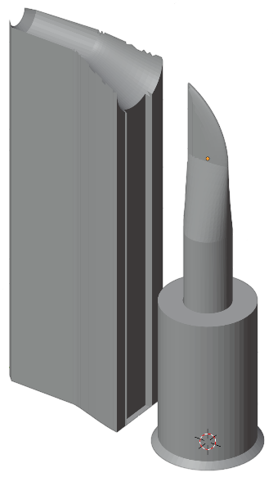 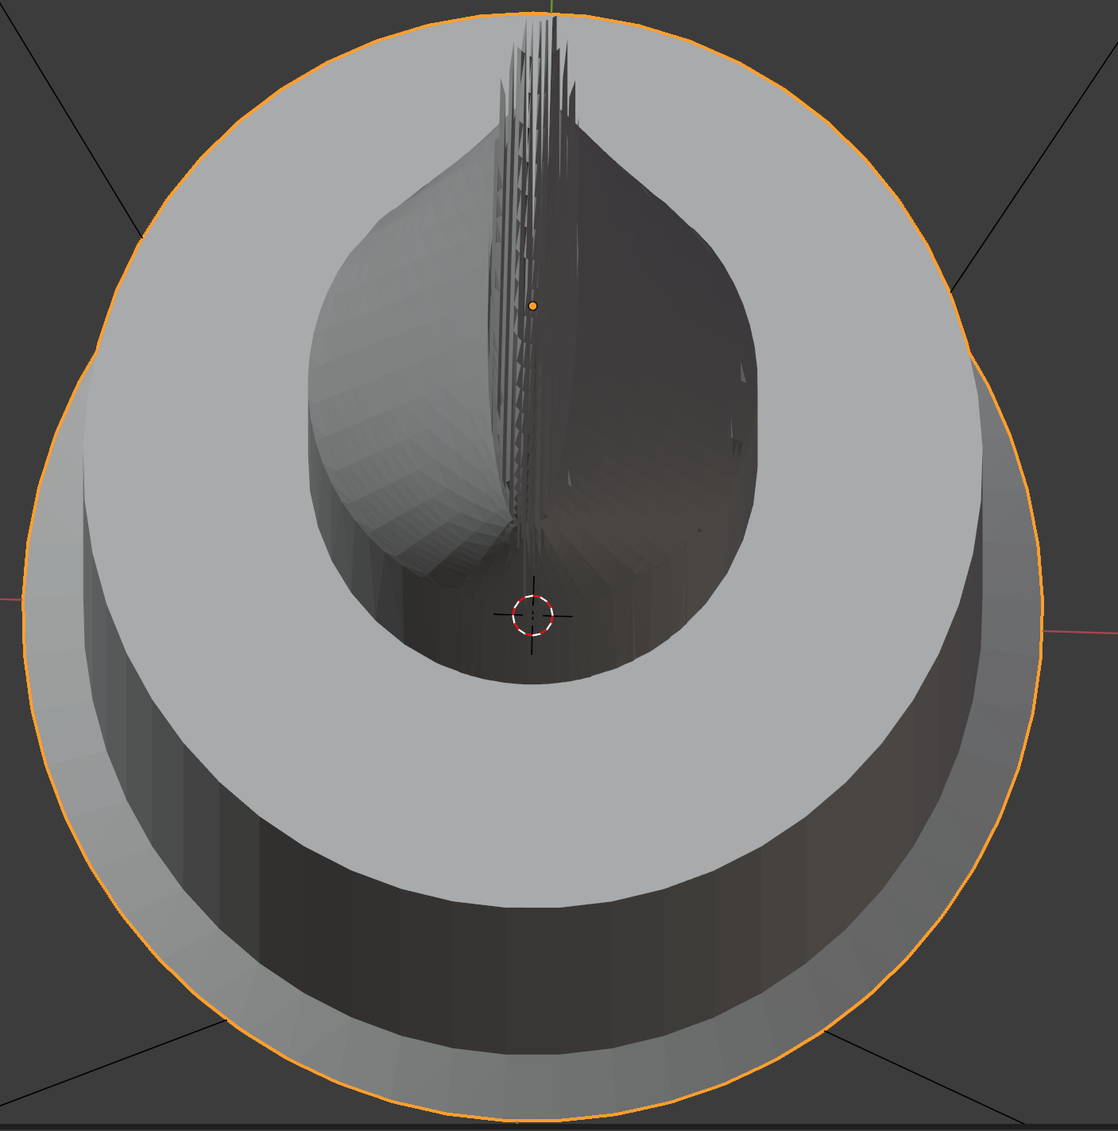

Figure : Supports générés ave la caméra

La méthode du calcul des faces a été choisie pour sa fiabilité et sa flexibilité. Le désavantage de cette méthode est que son temps d’exécution peut devenir très important pour des objets avec beaucoup de faces. En effet, l’exécution peut prendre des dizaines de minutes. La solution pour diminuer le temps d’exécution qui est dû à la lenteur de python est d’utiliser le module « ctypes » de python qui permet d’appeler des fonctions C en python. Le code C s’exécute beaucoup plus rapidement que le code python et permet au script de s’exécuter en quelques secondes.

Afin de mieux générer les supports, plusieurs paramètres sont à disposition de l’utilisateurs.

Area min :   
L’area min indique l’aire minimale que doit avoir les faces interconnectées pour pouvoir générer les supports. Cela évite que des supports trop petits soient générés. La figure 11 montre que la sélection des faces a créé quatre groupes. L’aire de ces faces est calculée et est comparée à l’area min. La comparaison montre que pour ce cas le groupe 3 a une aire trop petite est qu’il n’y aura pas de support (Figure 12b).

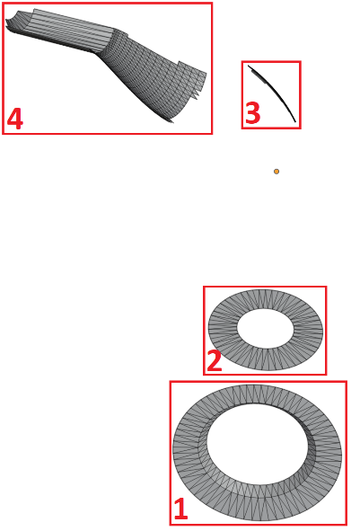

Figure : Faces sélectionnées pour le calcul des faces à 60°

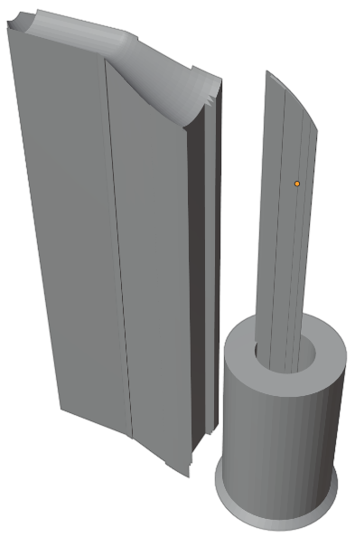 a 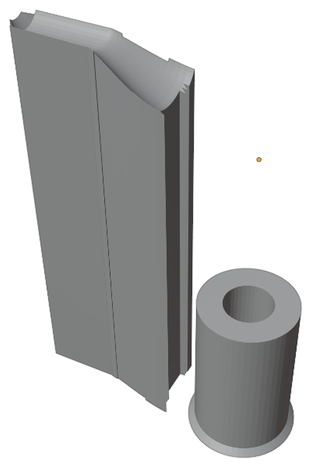 b

Figure : Supports générés avec le calcul des faces à 60° sans le area min (a) et avec un area min (b)

* Offset :   
  Ce paramètre permet de faire une translation verticale de l’objet.
* (En développement)

# Planning

Ce Bachelor traitant d’un sujet encore peu connu, il va y avoir beaucoup d’expérimentations pour savoir quelles fonctionnalités doivent être ajoutées et comment elles doivent être réglées afin de créer facilement des supports. Le développement des outils se fera selon la demande de la partie mécanique.

Je dois encore implémenter plusieurs fonctionnalités et faire de la recherche comme par exemple :

* Le support doit être plus petit quand il est un cylindre interne pour qu’on puisse le retirer
* La possibilité de générer des supports qui viennent sur le côté
* Ajouter la possibilité de mettre un offset négatif pour mouler la pièce
* Etudier un logiciel de support pour voir ses différentes options
* Créer la documentation écrite

De plus, je peux encore optimiser le code déjà créé.

Le planning prévu pour la fin du projet est le suivant :

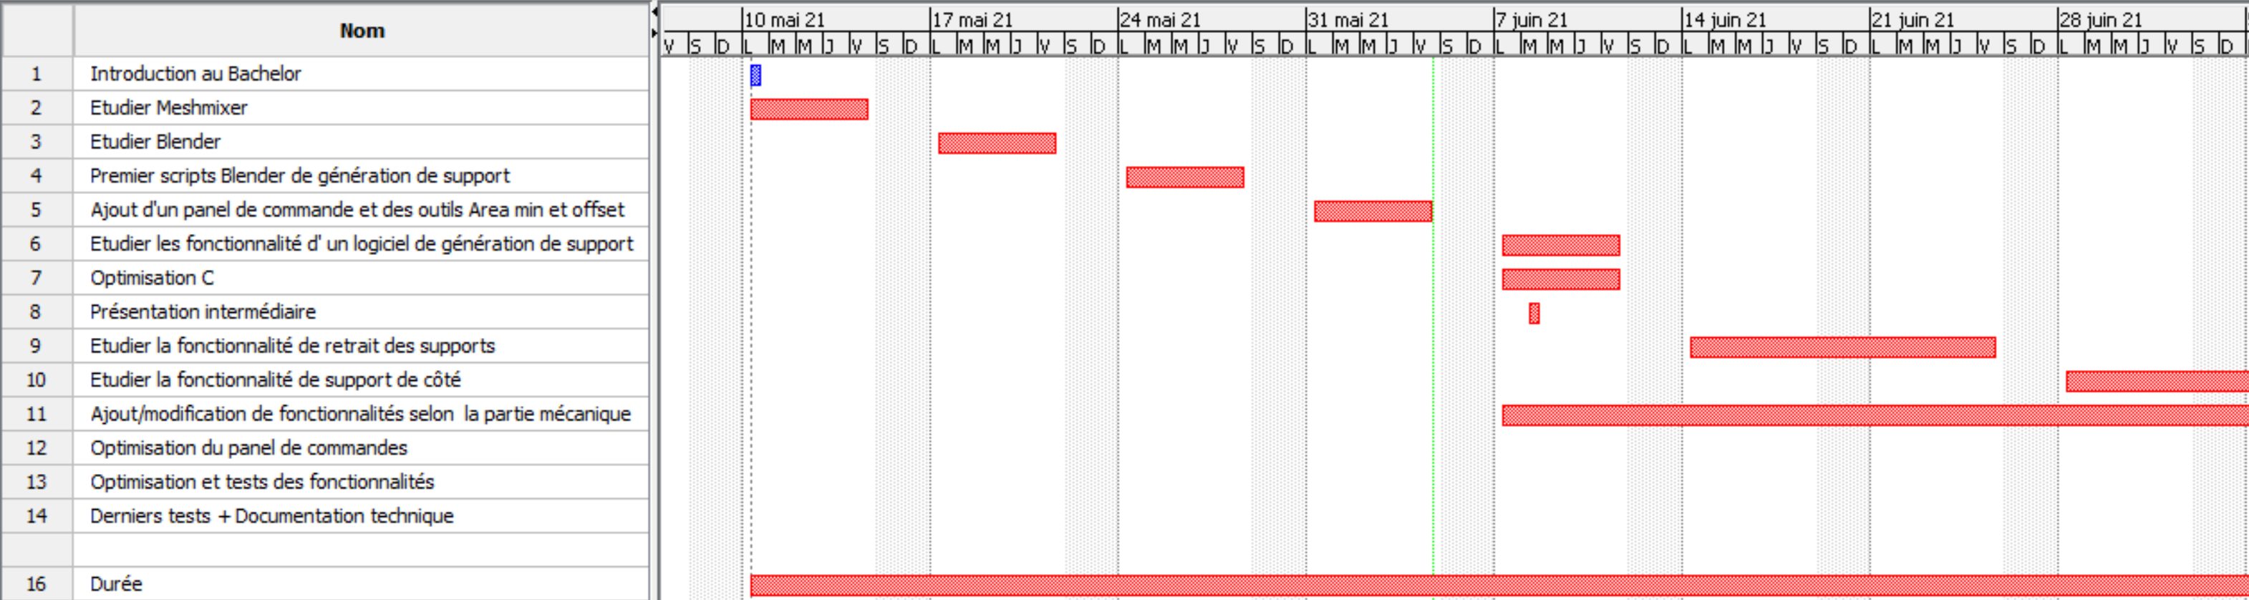

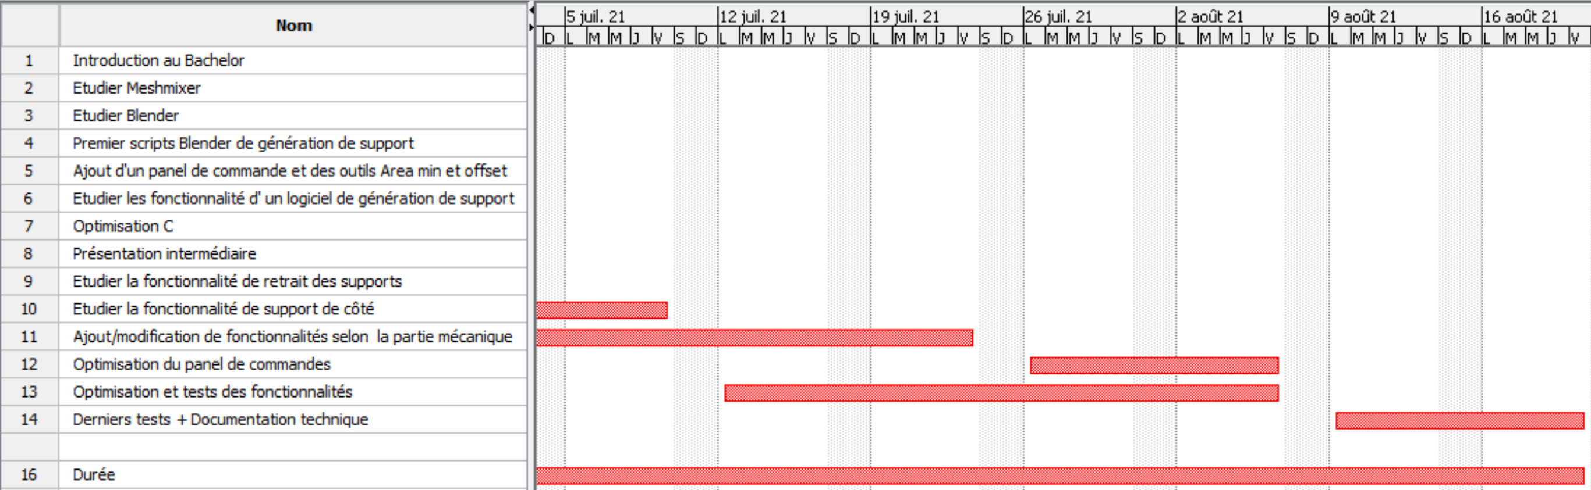

# Bibliographie

1. E. Carreño-Morelli, P. Alveen, S. Moseley, M. Rodriguez-Arbaizar, K. Cardoso, A Comparative Study of Cemented Carbide Parts Produced by Solvent on Granules 3D-Printing (SG-3DP) Versus Press and Sinter
2. HES-SO Valais-Wallis, Institut Systèmes Industriels, https://www.hevs.ch/fr/rad-instituts/institut-systemes-industriels/ projets/impression-3d-2656 (Consulté le 4 juin 2021)